
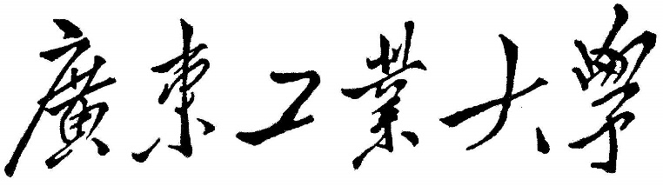

实 验 报 告

课程名称 编译原理
题目名称 PL/0编译器的扩充
学生学院 计算机学院
专业班级 计算机科学与技术15(2)
学 号 3115004941
学生姓名 杨鑫池
指导教师 李杨

程序功能完成情况
测试用例全面程度
学生对所编程序熟悉程度
报告格式是否与要求相符
报告内容是否准确、全面

2018 年 6 月 10日

一、课内实验
对PL/0作以下修改扩充：
（1）增加单词：保留字 ELSE，FOR
运算符 *=，/=，<>，!=
（2）修改单词：不等号# 改为 <> 或!=（提高要求）
（3）增加条件语句的ELSE子句，要求：写出相关文法，语法描述图，语义描述图。
二、实验环境与工具
（1）计算机及操作系统：PC机，Windows7
（2）程序设计语言：C++
（3）使用软件Borland C++ Builder 6.0
（4）教学型编译程序：PL/0

三、设计结构说明
（1）PL/0 语言编译器
PL/0语言可看成是PASCAL语言的子集，它的编译程序是一个编译解释执行系统。PL/0 的目标程序为假想栈式计算机的汇编语言，与具体计算机无关。
出
错
处
理
函
数
表
格
管
理
函
数
PL/0
源程序
目标代码生成程序
目标代码生成程序
目标代码生成程序
目标代码生成程序
目标代码生成程序
- PL/0编译程序的语法分析过程BLOCK是整个编译过程的核心。这里根据编译程序的总体流程图，来弄清BLOCK过程在整个编译程序中的作用。总流程图如下图所示：
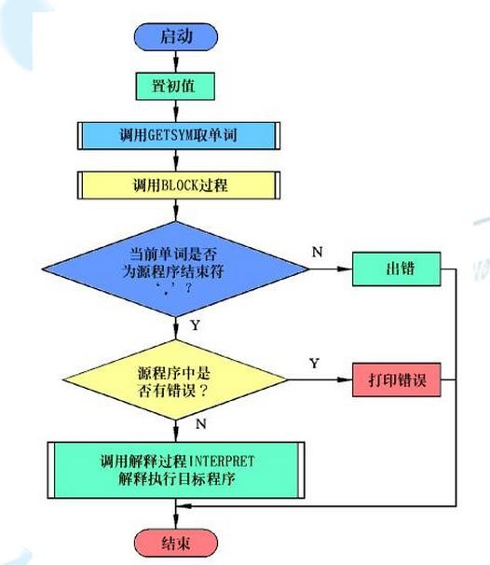
- 各功能模块描述
过程或函数名 | 简要功能说明
pl0 | 主程序
error | 出错处理，打印出错位置和错误编码
getsym | 词法分析，读取一个单词
getch | 漏掉空格，读取一个字符
gen | 生成目标代码，并送入目标程序区
test | 测试当前单词符号是否合法
block | 分程序分析处理过程
enter | 登录名字表
position(函数) | 查找标识符在名字表中的位置
constdeclaration | 常量定义处理
vardeclaration | 变量说明处理
listode | 列出目标代码清单
statement | 语句处理
expression | 表达式处理
term | 项处理
factor | 因子处理
condition | 条件处理
interpret | 对目标代码的解释执行程序
base(函数) | 通过静态链求出数据区的基地址

主要成分描述

1 符号表
为了组成一条指令，编译程序必须知道其操作码及其参数（数或地址）。这些值是由编译程序本身联系到相应标识符上去的。这种联系是在处理常数、变量和过程说明完成的。为此，标识符表应包含每一标识符所联系的属性；如果标识符被说明为常数，其属性值为常数值；如果标识符被说明成变量，其属性就是由层次和修正量（偏移量）组成的地址；如果标识符被说明为过程，其属性就是过程的入口地址及层次。常数的值由程序正文提供，编译的任务就是确定存放该值的地址。我们选择顺序分配变量和代码的方法；每遇到一个变量说明，就将数据单元的下标加一（PL/0 机中，每个变量占一个存贮单元）。开始编译一个过程时，要对数据单元的下标dx 赋初值，表示新开辟一个数据区。dx 的初值为3，因为每个数据区包含三个内部变量RA，DL 和SL。

2 运行时存储组织和管理
对于源程序的每一个过程（包括主程序），在被调用时，首先在数据段中开辟三个空间，存放静态链SL、动态链DL和返回地址RA。静态链记录了定义该过程的直接外过程（或主程序）运行时最新数据段的基地址。动态链记录调用该过程前正在运行的过程的数据段基址。返回地址记录了调用该过程时程序运行的断点位置。对于主程序来说，SL、DL和RA的值均置为0。静态链的功能是在一个子过程要引用它的直接或间接父过程（这里的父过程是按定义过程时的嵌套情况来定的，而不是按执行时的调用顺序定的）的变量时，可以通过静态链，跳过个数为层差的数据段，找到包含要引用的变量所在的数据段基址，然后通过偏移地址访问它。
在过程返回时，解释程序通过返回地址恢复指令指针的值到调用前的地址，通过当前段基址恢复数据段分配指针，通过动态链恢复局部段基址指针。实现子过程的返回。对于主程序来说，解释程序会遇到返回地址为0的情况，这时就认为程序运行结束。
解释程序过程中的base函数的功能，就是用于沿着静态链，向前查找相差指定层数的局部数据段基址。这在使用sto、lod、stoArr、lodArr等访问局部变量的指令中会经常用到。
类PCODE代码解释执行的部分通过循环和简单的case判断不同的指令，做出相应的动作。当遇到主程序中的返回指令时，指令指针会指到0位置，把这样一个条件作为终至循环的条件，保证程序运行可以正常的结束。

3 语法分析方法
语法分析子程序采用了自顶向下的递归子程序法，语法分析同时也根据程序的语义生成相应三元代码，并提供了出错处理的机制。语法分析主要由分程序分析过程（BLOCK）、参数变量分析过程（ParaDeclaration）、参数变量处理过程（ParaGetSub）、数组处理过程（ParaGetSub）、常量定义分析过程（ConstDeclaration）、变量定义分析过程（Vardeclaration）、语句分析过程（Statement）、表达式处理过程（Expression）、项处理过程（Term）、因子处理过程（Factor）和条件处理过程（Condition）构成。这些过程在结构上构成一个嵌套的层次结构。除此之外，还有出错报告过程（Error）、代码生成过程（Gen）、测试单词合法性及出错恢复过程（Test）、登录名字表过程（Enter）、查询名字表函数（Position）以及列出类 PCODE代码过程（Listcode）作过语法分析的辅助过程。

4 中间代码表示
中间代码是是源程序的一种内部表示，复杂性介于源语言和目标机语言之间。
中间代码的表示方法有逆波兰式、三元式、树形、四元式等。
(1)逆波兰记号是最简单的一种中间代码表示形式，早在编译程序出现之前，它就用于表示算术表达式。
后缀表示法表示表达式，其最大的优点是易于栈式计算机处理表达式。
(2)每个三元式由三个部分组成：
- 算符op
- 第一运算对象ARG1
- 第二运算对象ARG2
运算对象可能是源程序中的变量，也可能是某个三元式的结果，用三元式的编号表示。
(3)树形表示是三元式表示的翻版。
(4)四元式是一种比较普遍采用的中间代码形式：
算符op，运算对象ARG1，运算对象ARG2，运算结果RESULT
四：实验各部分内容
第一部分：增加单词
1）修改变量定义
const NORW = 16; /* # OF RESERVED WORDS */

typedef enum { NUL, IDENT, NUMBER, PLUS, MINUS, TIMES,
SLASH, ODDSYM, EQL, NEQ, LSS, LEQ, GTR, GEQ,
LPAREN, RPAREN, COMMA, SEMICOLON, PERIOD,
BECOMES, BEGINSYM, ENDSYM, IFSYM, THENSYM,
WHILESYM, WRITESYM, READSYM, DOSYM, CALLSYM,
CONSTSYM, VARSYM, PROCSYM, PROGSYM,

ELSESYM,FORSYM, //增加保留字else和for，运算符*=、/=、!=
TIMESBECOMES ,SLASHBECOMES , NOT
} SYMBOL;
char *SYMOUT[] = {"NUL", "IDENT", "NUMBER", "PLUS", "MINUS", "TIMES",
"SLASH", "ODDSYM", "EQL", "NEQ", "LSS", "LEQ", "GTR", "GEQ",
"LPAREN", "RPAREN", "COMMA", "SEMICOLON", "PERIOD",
"BECOMES", "BEGINSYM", "ENDSYM", "IFSYM", "THENSYM",
"WHILESYM", "WRITESYM", "READSYM", "DOSYM", "CALLSYM",
"CONSTSYM", "VARSYM", "PROCSYM", "PROGSYM",

"ELSESYM" , "FORSYM" ,
"TIMESBECOMES" ,"SLASHBECOMES" , "NOT"
};

strcpy(KWORD[ 1],"BEGIN"); strcpy(KWORD[ 2],"CALL");
strcpy(KWORD[ 3],"CONST"); strcpy(KWORD[ 4],"DO");
strcpy(KWORD[ 5],"ELSE"); //ELSE
strcpy(KWORD[ 6],"END");
strcpy(KWORD[ 7],"FOR"); //FOR
strcpy(KWORD[ 8],"IF");
strcpy(KWORD[ 9],"ODD"); strcpy(KWORD[10],"PROCEDURE");
strcpy(KWORD[11],"PROGRAM"); strcpy(KWORD[12],"READ");
strcpy(KWORD[13],"THEN"); strcpy(KWORD[14],"VAR");
strcpy(KWORD[15],"WHILE"); strcpy(KWORD[16],"WRITE");

WSYM[ 1]=BEGINSYM; WSYM[ 2]=CALLSYM;
WSYM[ 3]=CONSTSYM; WSYM[ 4]=DOSYM;
WSYM[ 5]=ELSESYM; //ELSE
WSYM[ 6]=ENDSYM;
WSYM[ 7]=FORSYM; //FOR
WSYM[ 8]=IFSYM;
WSYM[ 9]=ODDSYM; WSYM[10]=PROCSYM;
WSYM[11]=PROGSYM; WSYM[12]=READSYM;
WSYM[13]=THENSYM; WSYM[14]=VARSYM;
WSYM[15]=WHILESYM; WSYM[16]=WRITESYM;

SSYM['+']=PLUS; SSYM['-']=MINUS;
SSYM['*']=TIMES; SSYM['/']=SLASH;
SSYM['(']=LPAREN; SSYM[')']=RPAREN;
SSYM['=']=EQL; SSYM[',']=COMMA;
SSYM['.']=PERIOD; SSYM['#']=NEQ;
SSYM[';']=SEMICOLON;
SSYM['!']=NOT; //增加 ! ，用于修改#为!=

在GetSym()中修改 ：<> , != ,*= ,/=,
if(CH=='*') {
GetCh();
if(CH=='='){ //修改 *=
SYM=TIMESBECOMES; Form1->printfs(" *= found!!");
GetCh();
}
else SYM = TIMES;
}
else
if(CH=='/'){

GetCh();
if(CH=='='){ //修改 /=
SYM=SLASHBECOMES; Form1->printfs(" /= found!!");
GetCh();
}
else SYM = SLASH;
}
else //修改 !=
if(CH=='!'){
GetCh();
if(CH=='='){
SYM = NEQ; Form1->printfs(" != found!!");
GetCh();
}
else
SYM = NOT;
}
GetSym最后加上：
if(SYM==ELSESYM) {Form1->printfs ("Keyword ELSE found!!");}
else
if(SYM==FORSYM) {Form1->printfs ("Keyword FOR found!!");}
检查加入的 for和else。

第二部分：修改单词（将不等号# 改为 <>或者！=）
if(CH=='!'){ //修改 !=
GetCh();
if(CH=='='){
SYM = NEQ; Form1->printfs(" != found!!");
GetCh();
}
else
SYM = NOT;
}
else
if (CH=='<') {
GetCh();
if (CH=='=') { SYM=LEQ; GetCh(); }
else //*修改<>
if(CH=='>'){ SYM=NEQ;
GetCh();
}
else SYM=LSS;
}
else
if (CH=='>') {
GetCh();
if (CH=='=') { SYM=GEQ; GetCh(); }
else SYM=GTR;
}
第三部分：增加条件语句的ELSE子句，要求：写出相关文法，语法图，语义规则。

1）、语法图
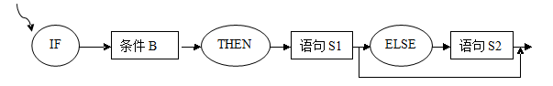

2) 、修改STATEMENT（）方法（IFSYM:部分的代码）

case IFSYM:
GetSym();
CONDITION(SymSetUnion(SymSetNew(THENSYM,DOSYM),FSYS),LEV,TX);
if (SYM==THENSYM) GetSym();
else Error(16);
CX1=CX; GEN(JPC,0,0);
STATEMENT(SymSetUnion(SymSetNew(ELSESYM),FSYS),LEV,TX);
if(SYM!=ELSESYM) CODE[CX1].A=CX;
else{
GetSym();
CX2=CX;
GEN(JMP,0,0);
CODE[CX1].A=CX;
STATEMENT(SymSetUnion(SymSetNew(ELSESYM),FSYS),LEV,TX);
CODE[CX2].A=CX;
}
break;

五、测试
1、保留字和运算符测试：
源码：
PROGRAM EX01;
VAR A,B;
BEGIN
A:=0;
READ(B);
IF A<>B THEN WRITE(B);
FOR
ELSE
*=
/=
!=
END.
测试结果：
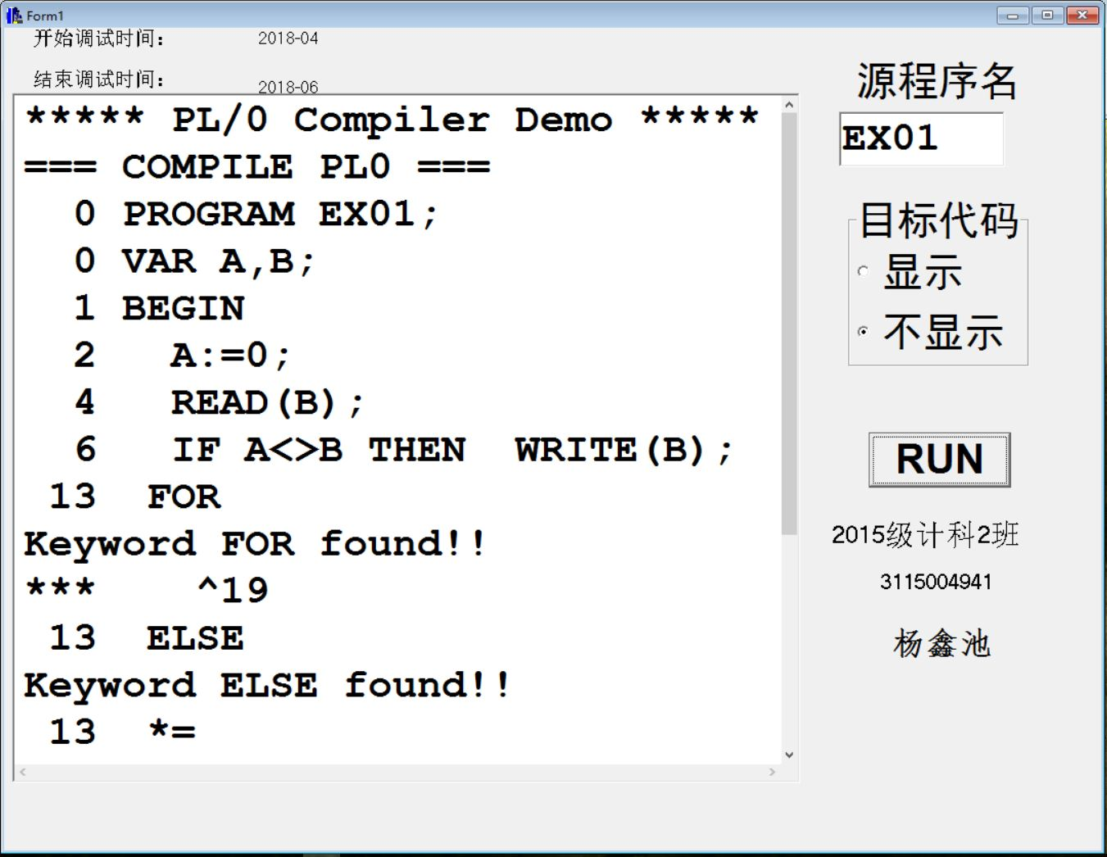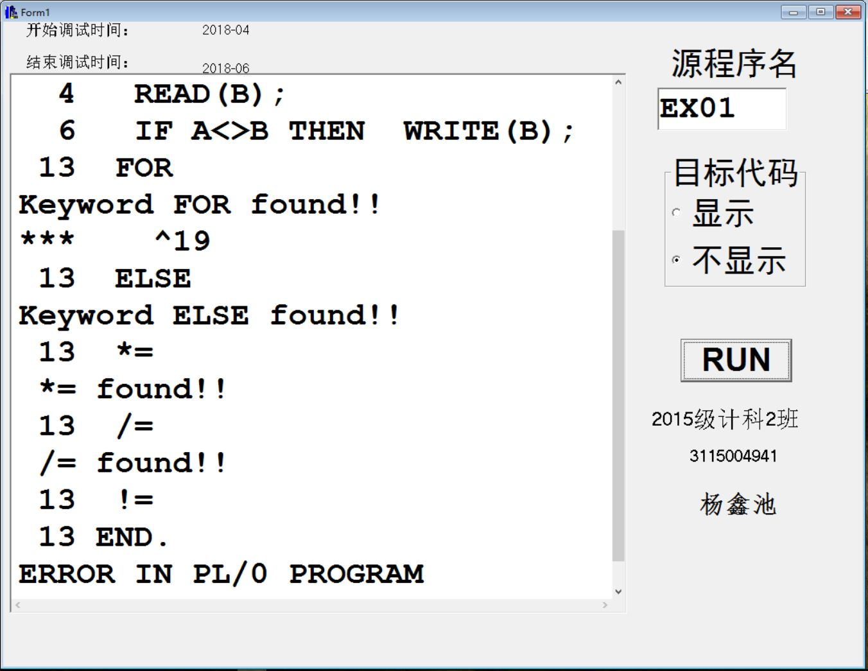

2、测试 # 修改为<>或者！=

源码1： #改为<>
PROGRAM EX10;
VAR A,B;
BEGIN
A:=0;
READ(B);
IF A<>B THEN WRITE(B);
END.

源码2： #改为 !=
PROGRAM EX11;
VAR A,B;
BEGIN
A:=0;
READ(B);
IF A!=B THEN WRITE(B);
END.

源码1结果：
输入0：
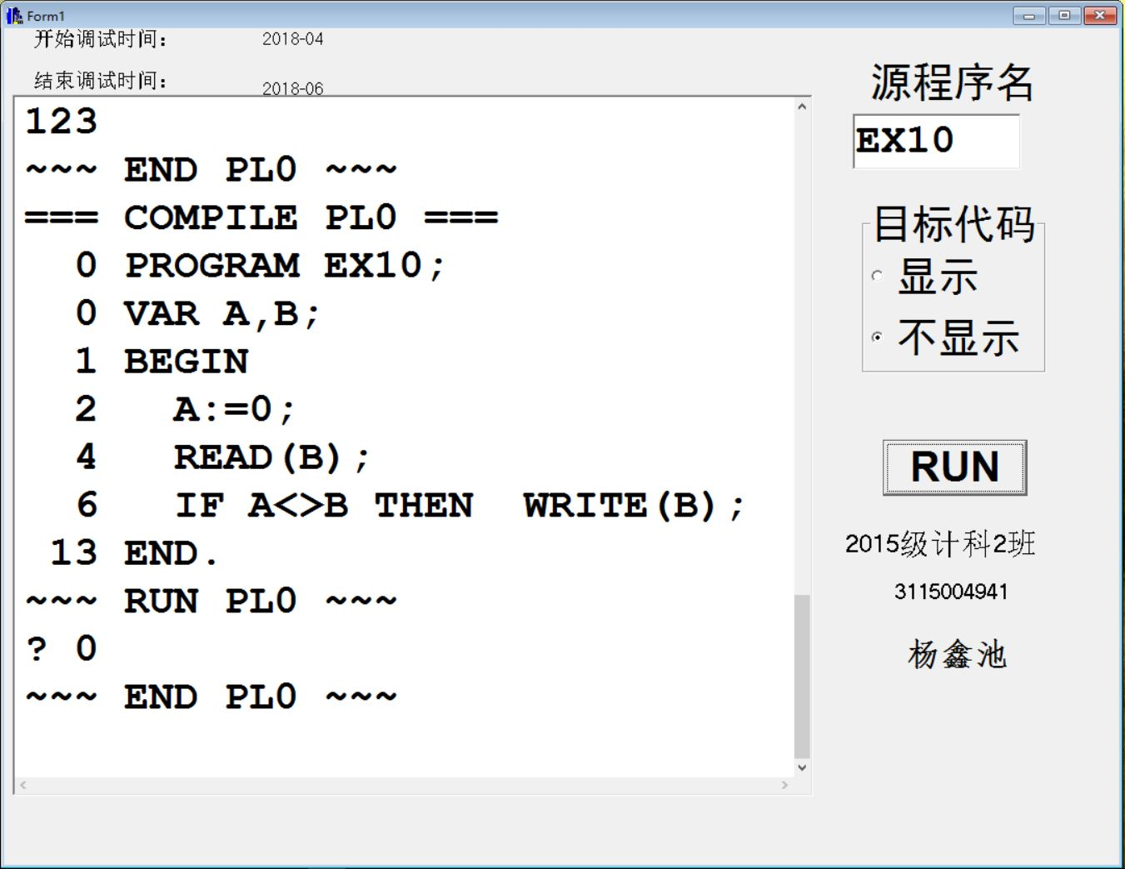

输入非·0：
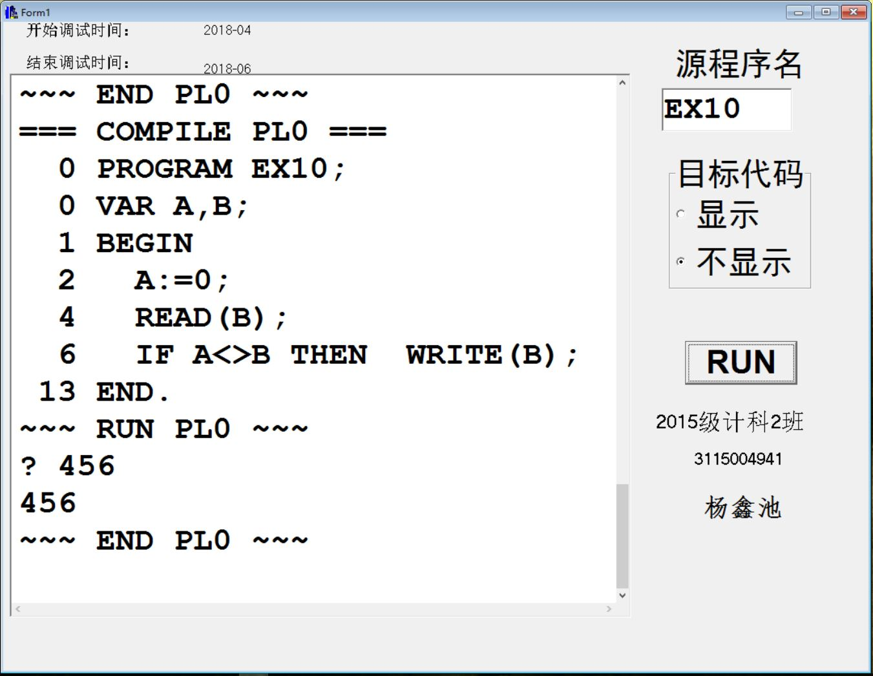
源码2结果：
输入0：
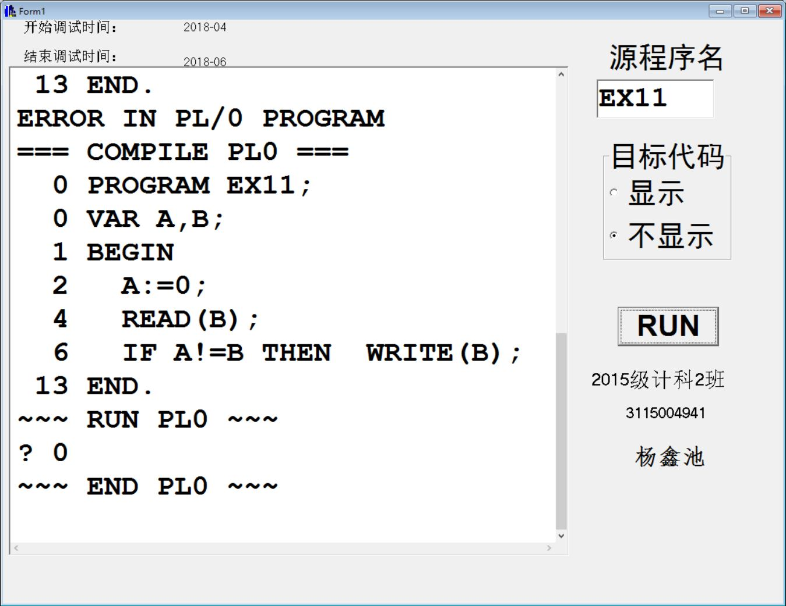

输入非0：
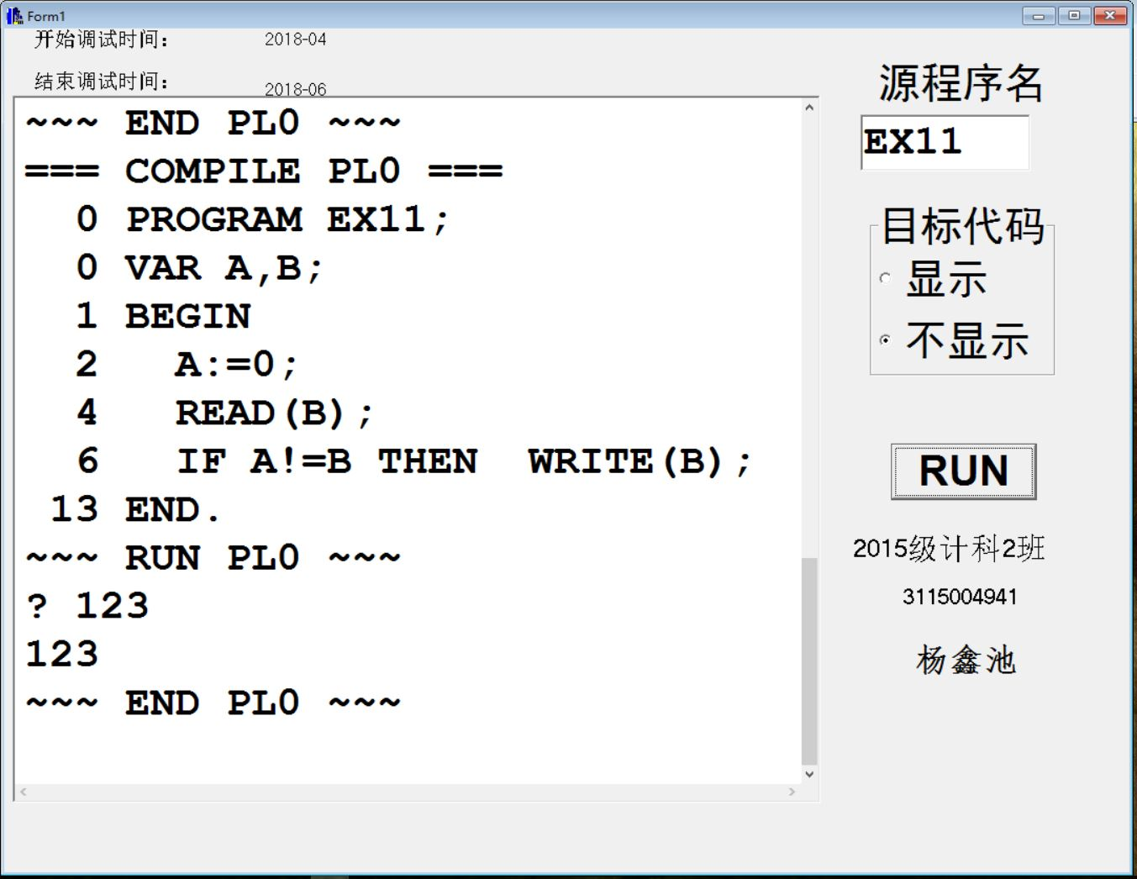

3、扩充else的测试
源码：
PROGRAM E110;
VAR B,C;
BEGIN
READ(B);
IF B#0 THEN
BEGIN
C:=5;
WRITE(C)
END
ELSE
BEGIN
C:=6;
WRITE(C)
END
END.

测试结果：
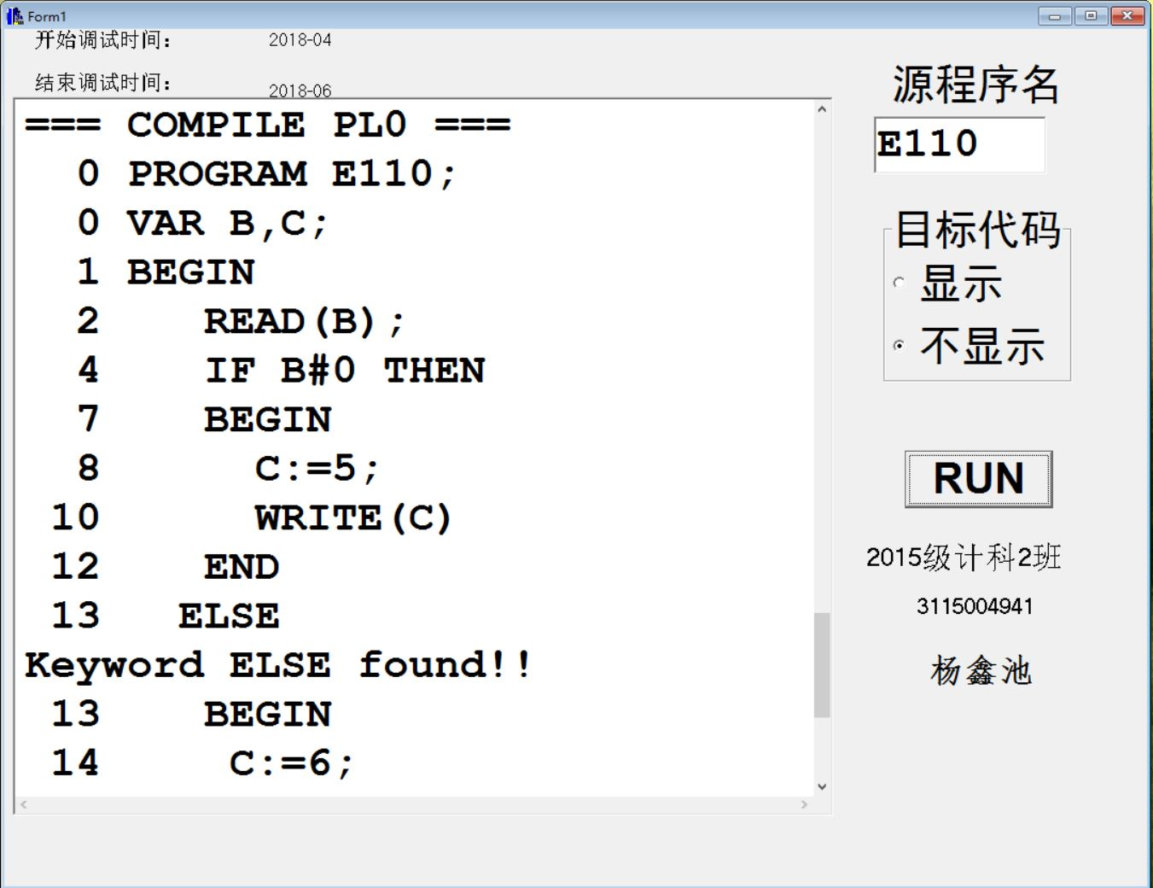

输入0： 执行else部分，write(C) 结果为：6
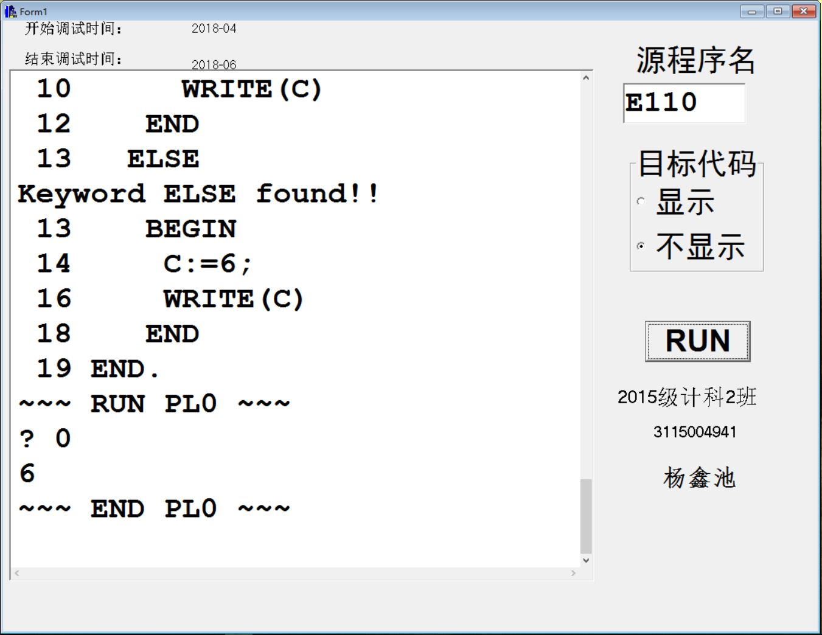

输入非0：执行前面部分代码，write(C)结果为：5
